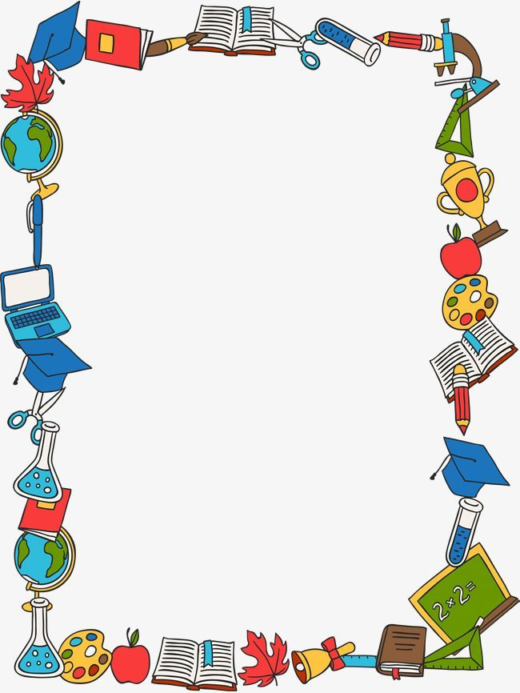

А ВАШ РЕБЁНОК ГОТОВ К ШКОЛЕ?
- У ребёнка сформировано желание учиться в школе?
- Он умеет общаться со сверстниками? Легко ли вступает в контакт. Не проявляет агрессию по отношению к другим детям?
- Ребёнок способен признать авторитет взрослого?
- Ребёнок способен сосредоточить внимание и заниматься делом в течение 20 минут?
- У ребёнка развита мелкая моторика? На сколько уверенно он пользуется карандашом?
- Он хорошо ориентируется в пространстве и на листе бумаги?
- У ребёнка развита произвольная память? Он умеет запомнить и повторить за вами несколько слов подряд?
- Ребёнок может составить рассказ или сказку по своему рисунку?
- Он способен анализировать, сравнивать классифицировать?
- Умеет считать, знает цифры? Может решать и составлять простые арифметические задачи?
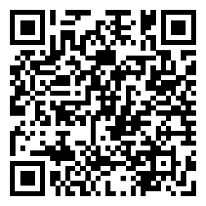
- У ребёнка сформированы знания об окружающем мире? Он знает своё имя и фамилию, адрес проживания, названия деревьев, времён года и т.д.
